Install Report (VS2019):

**Step 1:**

**Extensions** 🡪 **Manage Extensions**

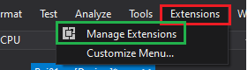

Install **Microsoft RDLC Report Designer**

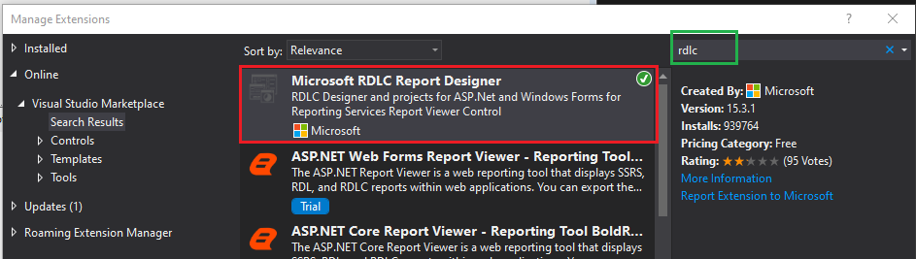

**Step 2:**

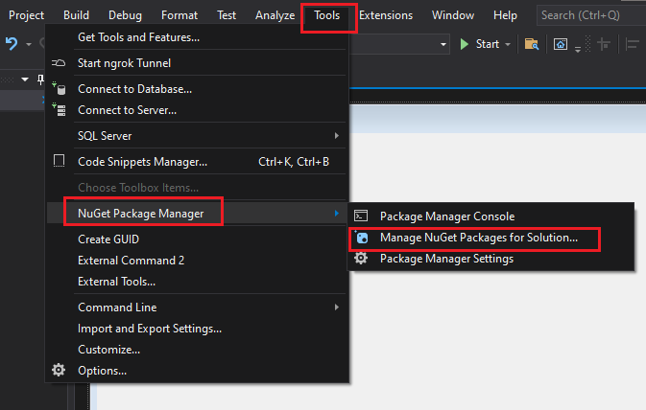

Install **Microsoft.ReportingServices.ReportViewerControl.Winform**

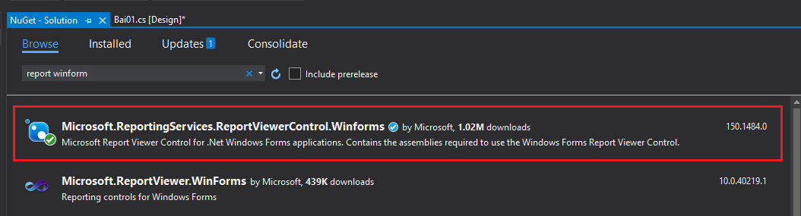

Forrmat money:

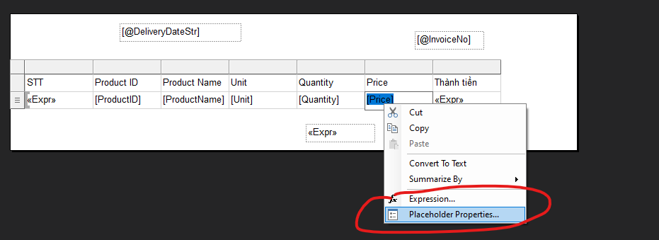

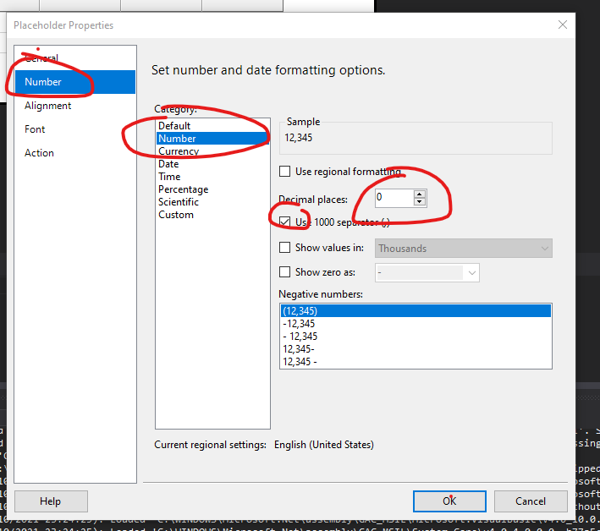

Không hiển thị

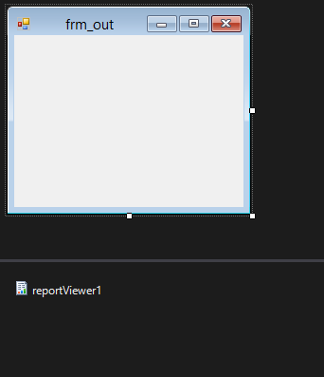

this line Manual added **this.Controls.Add(this.reportViewer1);**

on method **InitializeComponent**

**Report không tự refresh khi chỉnh sửa**

**Propertity file report 🡪 always copy**

**Add parameter trong report**

**Report Data** 🡪 add parameter trước

Sau đó mới tạo **TextBox** 🡪 chuột phải chọn **Expression** 🡪 chọn **Parameter**